DCC Icoonproject δelta Protein
In het δelta Protein project staat economische structuurversterking en daarmee de behoeften van Zeeuwen en Zeeuwse voedselproducerende bedrijven centraal. Het gaat dus om impact op Zeeuwse bedrijven uit de gehele hele keten, van veredelaars tot en met winkels en horeca, leverend aan de consument. Via intensieve interactie initieert het project innovaties die bijdragen aan vernieuwing en continuïteit van dat bedrijfsleven dat op zoek is naar een balans tussen economische-, sociale- en ecologische waarde. De eiwittransitie, zichtbaar op het bord van de consument, moet afkomstig zijn van voedselproductie op zowel land als in zee. Hierin kan de Zeeuwse Delta bij uitstek een frontrunner positie kan verwerven. Dit project bouwt voort op bestaande onderzoeken en activiteiten en focust in eerste instantie op de ‘mariene’ voedseltransitie. Het wil innovaties voor de hele, doorlopende, voedselproducerende keten, tot aan de consument genereren, zoals dit ook is omschreven in de strategische agenda van het innovatienetwerk FoodDelta Zeeland waar veel van de relevante Zeeuwse bedrijven bij zijn aangesloten.
Het uiteindelijke doel van het DCC-icoonproject δelta Protein is om middels co-creatie met alle relevante belanghebbenden (bedrijven, NGO’s, consumenten, overheden) kansen voor de eiwittransitie in Zeeland te verkennen en uitdagingen en benodigde randvoorwaarden te identificeren. Dit als onderdeel van de ontwikkeling en implementatie van een bredere voedselvisie voor de toekomst waarin de Zeeuwse delta de bron is voor gezond, duurzaam, smaakvol en betaalbaar voedsel uit de mariene en terrestrische omgeving, waarbij een duurzamere delta wordt gecreëerd binnen de natuurlijke grenzen van de delta en met realistische verdienmogelijkheden voor Zeeuwse ondernemers. Binnen δelta Protein streeft het consortium naar een werkelijk transdisciplinaire aanpak, d.w.z. met behulp van perspectieven van vele belanghebbenden en afzonderlijke disciplines (alfa, beta gamma) om tot gedeelde conclusies te komen voor de eiwittransitie, en wordt overgestapt van dierlijke eiwitten naar eiwitten van lage trofische niveaus. Het consortium realiseert zich dat het ontwikkelen van deze transdisciplinaire aanpak een leerproces is en is ervan overtuigd dat dit zowel het project als de andere inter- en transdisciplinaire samenwerkingen binnen het DCC ten goede zal komen.
Het δelta Protein consortium, met deelnemers vanuit alle DCC partners, heeft ervoor gekozen om in 4 werkpakketten (WP’s) te werken, waarbij in WP 1 en 2 de focus ligt op het mogelijk maken van een duurzame transitie in het blauwe (zee) en groene (land) domein en de twee andere (WP’s 3 en 4) voornamelijk op de praktische facilitatie in het blauwe domein in tijden van klimaatverandering. Eén postdoc (WP 1) en 3 PhD-kandidaten zijn aangenomen om aan de WP's te werken, om de ideeën in de werkpakketten te ontwikkelen en het vereiste onderzoek uit te voeren en daarbij tegelijkertijd ruime mogelijkheden te bieden voor educatieve tracks en studenten (MBO, HBO en WO) om zich aan te sluiten.
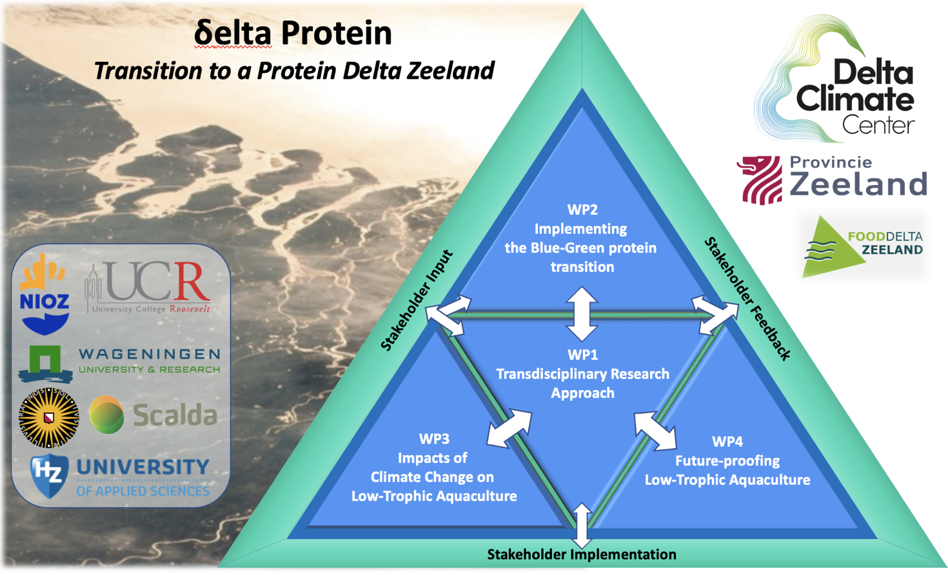

Werkpakket 1, cruciaal voor δelta Protein en de 2 andere DCC-icoonprojecten, richt zich op de transdisciplinaire benadering die wordt gebruikt in δelta Protein. Dit WP zal bijvoorbeeld voor δelta Protein een gids voor belanghebbenden opleveren voor hoe deel te nemen aan, te organiseren en wat (niet) te verwachten van transdisciplinair onderzoek.
Werkpakket 2 identificeert het potentieel om een ​​eiwitsector te ontwikkelen, met impact op regionale ondernemers en consumenten in het middelpunt. Er zal een toolbox voor voedselproducerende bedriiven en andere belanghebbenden worden geleverd om te werken aan groen-blauwe transities.
Werkpakket 3 onderzoekt de impact van klimaatverandering op het potentieel van de aquacultuur in Zeeland. Het onderzoek zal (onder andere) resulteren in een modelinstrument dat door boeren en andere belanghebbenden kan worden gebruikt om te werken aan groen-blauwe transities.
Werkpakket 4 richt zich op het toekomstbestendig maken van laagtrofische aquacultuursystemen in Zeeland met mariene macrofyten, zoals zeegrassen en zeewieren.

